Bri dge Office

puntje 2.wmf



Boekje Kerst Slem 3 - 2023  
  
© Bridge Office

Auteur: Thijs Op het Roodt

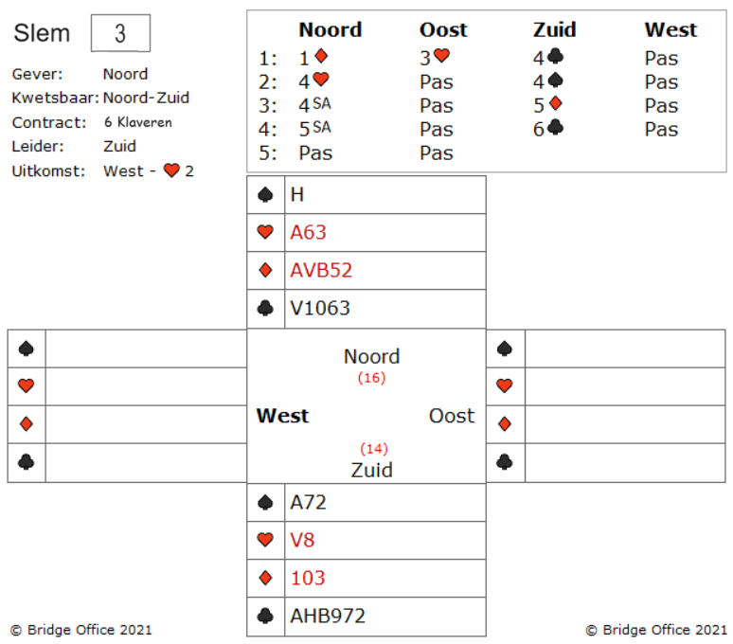

Het 3 harten bod van oost is preëmptief.

Het 4 harten bod van noord en het 4 schoppen bod van zuid zijn controle biedingen.

4 Sans Atout is azen vragen en 5 Sans Atout is heren vragen.

West komt uit met harten 2.

Hoe maakt u als zuid deze 6 klaveren?

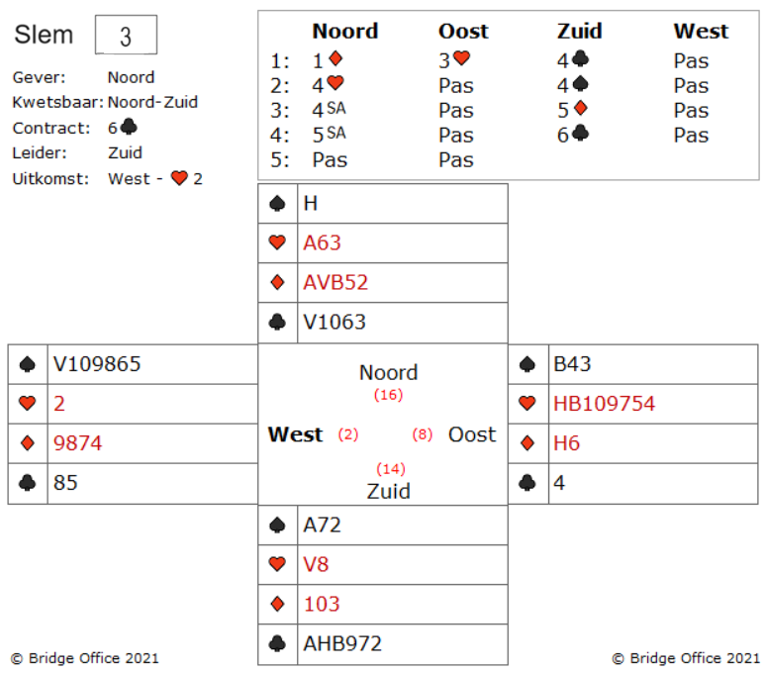

Als u 7 klaveren zou moeten maken dan werd de uitkomst genomen met de aas en u begon troef te trekken.

Maar u ontkomt niet aan de ruiten snit. Zit ruiten heer fout, dan gaat u in 7 klaveren down.,

Moet u deze 6 klaveren op dezelfde manier spelen?

Absoluut niet. Want 6 klaveren is potdicht.

Hier een hint. U kunt een van je tegenstanders voor een dilemma plaatsen aan het eind.

Kun u het eindspel vinden?

U kunt oost iets goeds voor u laten doen.

Win met harten aas.

Trek een troefronde.

Incasseer nu schoppen heer.

Kom naar uw hand met een troef. Oost heeft één troef en west heeft er twee.

Speel nu schoppen aas en gooi een van de harten in de dummy weg.

Troef uw laatste schoppen in dummy.

En nu laat u oost een harten maken.

Oost moet nu ruiten spelen of in een dubbel renonce spelen.

Stel dat west met ruiten was gestart en niet met harten.

Dit werkt ook niet,

Dan waren de harten zuid weg gegaan op de ruiten van noord.

Maak hier uw eigen notities

Maak hier uw eigen notities

Een slem boekje. Het eerste gemaakt in mei 2021.  
Ik bij mij er goed van bewust, dat er vaak meer wegen naar Rome leiden.   
Dus zou u een andere en of betere oplossing hebben: So be it.  
Geen probleem. Maak hier dan een notitie van, plaats die op de lege pagina’s en doe hetzelfde als dat ik doe.   
Deel het met iedereen die het wil weten.  
  
Het gaat om het plezier in het spel.  
Niet om een gelijk te halen.  
  
Dus veel plezier met het oplossen van de slems.

Thijs Op het Roodt  
  
Niet alleen spellen en boekjes maker, maar ook maker van:

|  |  |
| --- | --- |
|  | Bridge Office Resultaten 6 |
|  | Bridge Office KenT |
|  | Bridge Office MBMP |